#### (od verze 4.72.2.01)

V této části nápovědy se budeme věnovat jednomu z doplňku aplikace – Nové objekty.

# Popis

Tento doplněk je prezentován oknem a zprostředkovává dostupné objekty aktuálně vybraného editačního doplňku pro vykonání určité operace

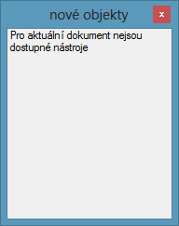

Jednoduše řečeno, obsahuje seznam dostupných objektu pro práci s určitým formátem otevřeného souboru a aktuální pracovní plochy. Tento seznam se různí v závislosti na otevřeném formátu

* formát GRF – 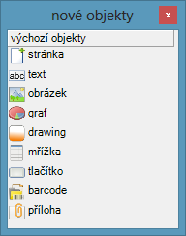
* formát GRR – 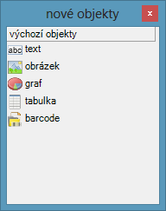

V případě, že formát neakceptuje žádné objekty – tento seznam bude prázdný.

Objekty do sestavy lze jednoduše přetahovat myši na pracovní plochu doplňku formátu – je to jediný způsob práce s objekty.